

Elías Orellana, felipe nieto y víctor coronado

elias.orellana.ibarragmail.com

25-11-201 6

SISTEMA DE AGENDAMIENTO LABORATORIOS COMPUTACIONALES

Carrera: Ingeniería en Computación e Informática

Ramo: Tópicos II

Prof.: Pablo Hormazabal

|  |  |  |  |  |  |
| --- | --- | --- | --- | --- | --- |
| **Evolución del documento** | | | | | |
| **Versión** | **Nro. de revisión** | **Preparado por** | **Revisado por** | **Estado(1)** | **Observaciones** |
| *1.0* | *1* | *EO* |  |  | *Actualizado 25.11.2016* |
| *1.1* |  |  |  |  |  |
| *1.2* |  |  |  |  |  |
| *1.3* |  |  |  |  |  |
| *1.4* |  |  |  |  |  |
| *1.5* |  |  |  |  |  |

Tabla de Contenido

1) Introducción 5

2) Alcance 6

3) Definiciones, Acrónimos y Abreviaturas 6

4) Visión General 6

5) Identificación del problema 7

6) Objetivo del Proyecto. 7

7) Visión Global 7

8) Perspectiva del Producto 9

9) Especificación de requerimientos. 9

1. Requerimientos Funcionales. 9

2. Requerimientos no funcionales y Requerimientos de Calidad 11

3. Restricciones 12

4. Riesgos 12

5. Servicios a brindar por el producto. 12

10) Arquitectura: 14

1. Especificación de la Arquitectura. 14

2. Explicación de la Arquitectura. 14

2.1. Cliente 14

2.2. Servidor 15

2.3. Entidad 15

3. Stack Tecnológico. 16

4. Diagrama de componentes 16

5. Diagrama de despliegue. 17

6. Diagrama de Clases 19

7. Diagrama de Secuencia 19

Crear Agenda 19

Reservas 20

Reportes 20

11) Descripción Funcional de Módulos 21

12) Conclusión 23

13) Referencias Bibliográficas. 23

# Introducción

En la actualidad, contar con sistema informáticos que apoyen las gestiones en los trabajos y permitan hacer más eficiente los mismo, está en crecimiento constante, las organizaciones prácticamente han dejado de lado procesos manuales y los han llevado a sistemas computacionales en donde tareas repetitivas se realicen de forma automática.

Hoy la Universidad Andrés Bello, específicamente el área de laboratorios computacionales de la Sede Antonio Varas no cuenta con un sistema de software que permita la gestión de la infraestructura tecnológica, dificultando la gestión de la oferta y demanda de las salas.

El siguiente trabajo, tiene como objetivo presentar el documento de diseño y arquitectura para la creación de un sistema informático que pueda gestionar la oferta y demanda de los laboratorios computacionales de la Universidad.

# Alcance

Realizar el documento de diseño conceptual y su arquitectura para un sistema que controle la gestión de la oferta y la demanda, identificando cada requerimiento funcional y no funcional y atributos de calidad que necesita la Universidad Andrés Bello.

# Definiciones, Acrónimos y Abreviaturas

Laboratorios con disposición hexagonal:

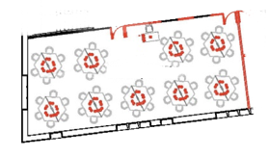

Laboratorios con disposición lineal:

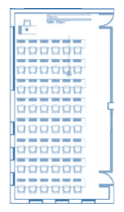

# Visión General

Se solicita generar una propuesta tecnológica para dar cumplimiento a la organización y agendamiento de las salas de laboratorio computacional de la Universidad Andrés Bello, esto con el fin de que no existan topes de horarios y saber de forma rápida y en línea la disponibilidad de salas. Junto a esto se identificaran todas las mejoras posibles al proceso manual y se incluirán en este documento para que sea resuelto por un sistema de software, en donde se diferenciaran y definirán los requerimientos funcionales y no funcionales. Por otro lado definiremos las métricas de calidad para este software llevando al cambo la ISO9126

# Identificación del problema



# Objetivo del Proyecto.

La Universidad Andrés Bello, sede Antonio Varas, específicamente el jefe de Laboratorios computacionales, requiere de un sistema de software que le permita llevar la gestión oferta, demanda y reserva de estos. El objetivo es realizar un documento de diseño y arquitectura para que se desarrolle un aplicativo web que pueda concentrar todos los laboratorios de la sede, con su disponibilidad y posibilidad de realizar reservas.

# Visión Global

Para dar solución a esta problemática, se deben considerar un análisis FODA (Fortalezas, Oportunidades, Debilidades y Amenazas. Con el fin de que tengamos visibilidad en todo ámbito de las características anteriormente señaladas.

Este proyecto, se basará en construir un diseño conceptual y de arquitectura de un sistema de laboratorio, como principal función es realizar una buena toma de requerimientos y separarlos entre los funcionales y no funcionales, los no funcionales él lo posible mapearlos con uno o más atributos de calidad, para luego aplicarle las restricciones y limitaciones. El arquitecto debe especificar las limitaciones para poder negociar con el cliente lo que es el precio, calidad y tiempo.

Para el ámbito de la arquitectura de software, se trabajaran con los distintos diagramas. (Secuencia, despliegue, casos de uso, clases, componentes etc) con el fin de asegurar que la especificación funcional y de arquitectura este completa y bien definida antes de la construcción del sistema.

El sistema se basará en la gestión de disponibilidad y reservas de los laboratorios de computación de la Universidad Andrés Bello de la Sede Antonio Varas.

# Perspectiva del Producto

La definición de la Arquitectura del Producto da cuenta de las necesidades determinadas en el levantamiento, sin embargo siempre es perfectible, por lo tanto siempre habrá espacio para mejoras, algunas de ellas serían las siguientes:

* Adecuar el Software a otros idiomas para que sea “Global”.
* Aprovechar la demanda de las Apps con el fin de crear un cliente Android e IOS Nativo que consuma las mismas páginas creadas y entregue funcionalidad adicional mediante notificaciones push por ejemplo.

Respecto de la escalabilidad del producto, éste reúne todas las condiciones necesarias para ser implementado en cualquier establecimiento que cuente con Laboratorios de clases para administrar, NO es restrictivo, la definición de la Arquitectura, el Lenguaje de Programación de Alto Nivel (tanto FrontEnd como BackEnd) reúne las características necesarias para escalar el producto, tanto en Software como en Hardware.

Si deseamos escalar verticalmente solo dependeremos del Hardware donde se encuentre montado nuestro Servidor Web (aumento de cpus, memoria, etc), mientras que horizontalmente tampoco es una dificultad, ya que nuestra arquitectura es Cliente Servidor y además cuenta con pool de conexiones y Caché Manager, todo esto de la mano de Framework 4 que nos permitirá colocar balanceadores de carga y Servidor de Bases de Datos de manera independiente sin ninguna dificultad.

# Especificación de requerimientos.

## Requerimientos Funcionales.

|  |  |  |
| --- | --- | --- |
| ID | Requerimiento | Detalle |
| 1 | Bloqueo de agendas por laboratorio o por módulo | El sistema debe permitir el bloqueo de módulos o la totalidad de la agenda con los siguientes posibles motivos:   * Aseo y preparación de materiales * Feriado * En mantención * Otros. Debe agregar una descripción o motivo. |
| 2 | Informe de disponibilidad | El sistema debe permitir obtener mediante un informe los módulos disponibles y reservados o ambos por un rango de fechas y con posibilidad de exportar en Excel o navegador el resultado. |
| 3 | Reserva de laboratorios por actividad | El sistema debe permitir asignar 4 actividades posibles para la reserva de laboratorios:   * Catedra Teórico/práctico * Ayudantías de laboratorio * Charlas * Uso extra programático |
| 4 | Acceso por perfil | EL sistema debe permitir el acceso mediante perfiles:   * Profesor - Alumno - Director |
| 5 | Asignar disposición de equipos por laboratorio | El sistema debe permitir asignar la disposición de equipos:   * Hexagonal y Lineal   Además el sistema debe mostrar la foto de lo que significa cada disposición. |
| 6 | Obtener listado de laboratorios por tipo de actividad | El sistema debe permitir obtener un listado de los laboratorios disponibles según su tipo de actividad. |
| 7 | Obtener Cantidad de computadores por tipo | El sistema debe permitir obtener cantidad de computadores según tipo de actividad. |
| 8 | Obtener usuarios habituales que reservan | El sistema debe permitir obtener los usuarios habituales que reserven los laboratorios por sede. |
| 9 | Obtener reservas totales para un usuario | El sistema debe permitir obtener reservas totales para un usuario dado, especificando su número de RUT, tipo de actividad y días. |
| 10 | Crear  Reserva de laboratorio | El sistema debe permitir reservar un laboratorio especificando el nombre del laboratorio, RUT y nombre del usuario. |
| 11 | Modificar Reserva de laboratorio | El sistema debe permitir modificar una reserva especificando un número de reserva  El sistema debe permitir modificar la cantidad de computadores según laboratorio de acuerdo a su tipo.  Cambiar el rango que identifican a los usuarios habituales  1.Habitual: Más de 5 reservas semanales  2.Esporádico: Menos de 2 reservas semanales |
| 12 | Eliminar reserva de laboratorio | El sistema debe permitir eliminar una reserva especificando el número de reserva. |
| 13 | Traspaso de reservas | El sistema debe permitir traspasar una reserva especificando el número de la reserva antigua y para la nueva especificando en nombre del laboratorio, RUT y nombre de usuario |
| 14 | Calcular usabilidad de los laboratorios | El sistema debe permitir calcular la usabilidad de los laboratorios según su tipo y módulos utilizados (Considerar que cada reserva consta de 2 módulos, y la semana académica es de lunes a sábado, donde de lunes a viernes se cuenta con 18 módulos, y los sábados cuenta con 10 módulos) |

## Requerimientos no funcionales y Requerimientos de Calidad

|  |  |  |  |
| --- | --- | --- | --- |
| ID | Requerimiento | Detalle | Atributo de Calidad |
| 1 | Encriptación en la mensajeria | El sistema debe utilizar certificados en la capa de transporte y encriptación de mensajes. | Funcionalidad - Seguridad |
| 2 | El sistema debe trazar todos los mensajes en un formato estándar | Utilizar el formato NSCA de IIS para escribir los mensajes en la capa del servidor. Se deben capturar los mensajes que entran (request) y los que salen (response), estos archivos deben poder leerse en el programa N Log o log parse lizard que lee estos mensajes estándares con formato IIS. | Mantenibilidad |
| 3 | Gestionar Seguridad | EL sistema deberá implementar un modelo de seguridad basado en acceso a través de LDAP y encriptación de información. | Funcionalidad – Seguridad |
| 4 | Replicación de datos | Debe existir un proceso de replicación de datos, por si llegase a fallar el datacenter. | Fiabilidad |
| 5 |  |  |  |
| 6 |  |  |  |
| 7 |  |  |  |
| 8 |  |  |  |

## Restricciones

La solución propuesta se trabajara en conjuntos con el jefe de los laboratorios.

La solución se desarrollara con tecnología .Net en Framework 4 y lenguaje de programación C#.

El motor de base de datos a utilizar es SQL Server 2012.

## Riesgos

|  |  |  |  |
| --- | --- | --- | --- |
| Nº | Descripcion Riesgo | Tipo Riesgo | Acción de Mitigación |
| 1 | Modificacion del cronograma del proyecto | Moderado | Formalizacion de las solicitud; Evaluar impactos; Reprogramar el Proyecto |
| 2 | Solicitudes no contempladas en el alcance del proyecto | Critico | Formalizacion de las solicitud; Evaluar impactos; Reprogramar el Proyecto |
| 3 | Baja disponibilidad del trabajadores | Moderado | Revision periodica de lo planificado; priorizacion de los requerimientos |
| 4 | Falta de experiencia tecnica | Moderado | Capacitacion oportuna y asesorias por expertos |
| 5 | Cambios de Requerimientos | Critico | Rastrear la imformacion para medir el impacto de los requerimientos |
| 7 |  |  |  |

## Servicios a brindar por el producto.

Los servicios del producto están asociados en las siguientes características y funcionalidades:

1. Mantención de una agenda.
2. Bloqueo de reservas.
3. Creación de reservas.
4. Creación y Modificación de Laboratorios.
5. Eliminación de Reservas.
6. Obtención de Informes.

# Arquitectura:

## Especificación de la Arquitectura.

Se ha especificado la Arquitectura en un modelo basado en capas, esta decisión tiene directa relación con la abstracción entre un nivel y otro, de tal forma permite que sea extensible, aplicando a cada una de las capas responsabilidades de forma jerárquica, aislando cada una de ellas respecto de la otra con el fin de evitar impactos ante cambios en el sistema local. Nos entrega un mejor rendimiento y simplifica el trabajo de los involucrados en la construcción del software.

## Explicación de la Arquitectura.

### Cliente

En el modelo, del lado del cliente, contamos con los siguientes componentes:

#### Interfaz de Usuario

Componente que actúa como parte de la capa de presentación, en este componente viene definida toda la interfaz de usuario.

#### Lógica de Interfaz de Negocio Cliente

Componente síncrono que permite la comunicación intermedia entre el Negocio y el Cliente, sirve para abstraer la interfaz de usuario de las peticiones directas a la capa de Negocio, de tal forma que permita una mejor mantenibilidad.

#### Caché Cliente

Este componente se encarga de guardar toda la información recurrente que el Cliente necesita, de tal forma que las llamadas al Negocio del Servidor sean solamente aquellas transaccionales y on-demand. Actuará por sobre aquellos datos persistentes, como por ejemplo Regiones y Comunas. Su funcionamiento es básico, en este caso obtiene por cada una de las tablas programadas como caché una copia en formato binario que almacena dentro del computador del cliente cada vez que el sistema inicie, luego, cuando se necesite llenar elementos con estos datos persistentes, el cliente no consumirá la capa de negocio del Servidor, sino que obtendrá la información directamente de los datos almacenados en caché.

### Servidor

#### Capa de Negocio Servidor (DAL)

Es la capa encargada de interactuar con la interfaz de usuario, lo hace mediante el componente “Lógica de interfaz de Negocio Cliente” y desde el lado del servidor con la Capa de Acceso a Datos.

#### Capa de Acceso a Datos

Es la capa encargada de establecer la comunicación con las Bases de Datos del Modelo, en este caso con SQL Server, para tal efecto envía una petición al Pool de Conexiones donde se encuentran definidas las distintas cadenas de conexión, establece una comunicación segura y retorna la información obtenida desde las Bases de Datos a la Capa de Negocio del Servidor.

#### Caché Servidor

Al igual que en la Capa de Cliente, el servidor cuenta con un componente Caché, el cual se encarga de almacenar a nivel de servidor las tablas maestras definidas para tal efecto, como por ejemplo Sectores y Configuraciones, aquellas que son ocupadas directamente en el servidor y son recurrentes, de la misma forma que el caché cliente, estas tablas se almacenan de forma binaria y física en el Servidor desde donde son consultadas, evitando la demanda directa a la Base de Datos.

#### Pool de Conexiones

Este componente se encarga de administrar las diferentes conexiones al Sistema, en este caso, por tratarse de un Sistema que por arquitectura tendrá más de una base de datos, entonces se hace completamente necesario la administración de las cadenas de conexión de todas las bases de datos del Sistema, se encarga de abrir la conexión, seguritizarla y entregarle a la Capa de Acceso a Datos la conexión segura para la consulta en cuestión.

#### Bases de Datos

Se han definido al menos 2 Bases de Datos en la Arquitectura, una de ellas será completamente transaccional, mientras que la otra será más estática y servirá para obtener información de tablas maestras persistentes como para reportes de gestión, toda la arquitectura de Base de Datos se encuentra propuesta con Microsoft SQL Server 2012 o superior.

### Entidad

Esta capa es completamente transversal a todas, la utilizan la capa de Cliente, Negocio y Acceso a datos, en ella están definidas todas las clases del Modelo, de tal forma que cualquier cambio que afecte al cliente o al servidor respecto de la estructura de Datos u objetos del modelo **en esta capa deben verse reflejados**, aseguramos la pérdida de consistencia, versionamiento y comunicación con las demás capas.

## Stack Tecnológico.

## Diagrama de componentes

Este diagrama muestra los componentes y dependencias a utilizar en la arquitectura definida.



## Diagrama de despliegue.

El sistema es accedido de forma web a través de protocolo HTTPS, se conecta a un servidor web y este a su vez a la base de datos. Existen dos datacenter uno activo y otro pasivo, con replicación de base de datos por si un datacenter falla.

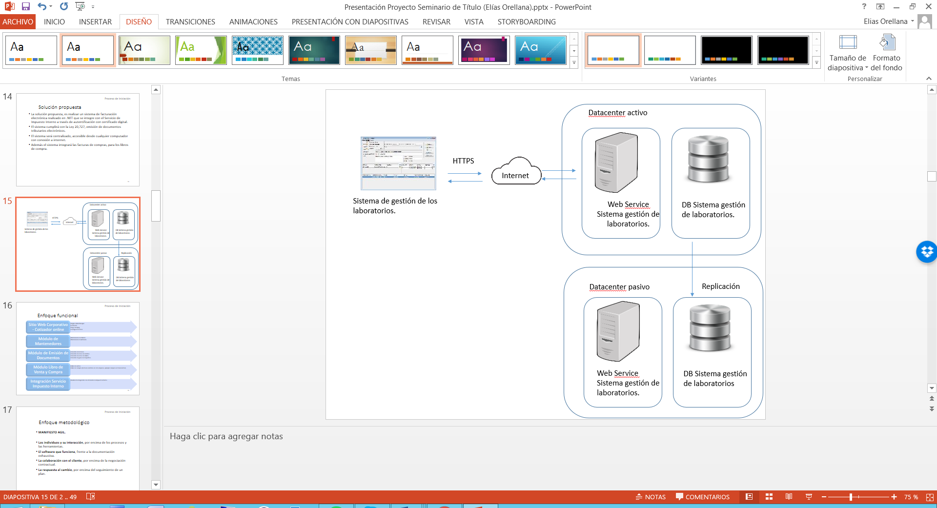

## Diagrama de Clases

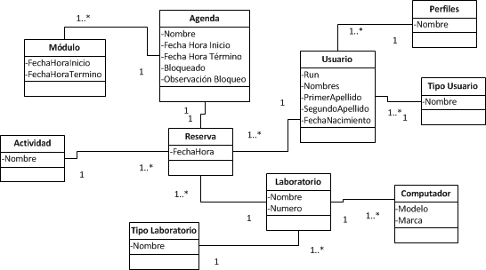

## Diagrama de Secuencia

A continuación se muestran 3 diagramas de secuencia, los que corresponden a los mensajes de crear agenda, reservar y obtener reportes.

### Crear Agenda

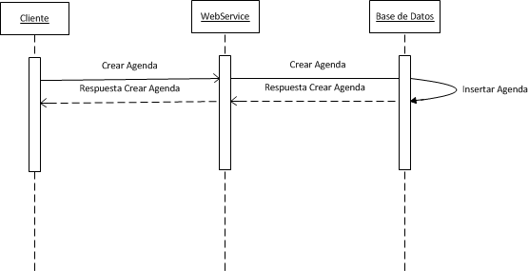

### Reservas

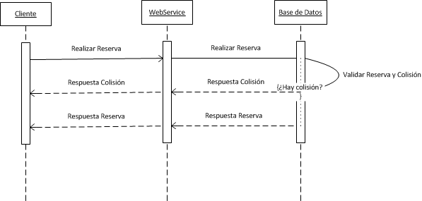

### Reportes

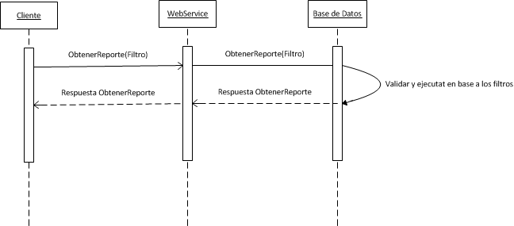

# Descripción Funcional de Módulos



Ilustración 1 - Agenda Laboratorio



Ilustración 2 - Edición y/o eliminación de reserva



Ilustración 3 - Creación de Reserva



Ilustración 4 - Bloqueo Laboratorio



Ilustración 5 - Creacion / Modificación Laboratorio



Ilustración 6 - Obtención de Informes

# Atributos de Calidad

Para realizar este trabajo y determinar las métricas para cada atributo y sub características de calidad, el modelo a utilizar es el Modelo ISO/IEC 9126, donde se utilizarán las siguientes métricas para nuestra propuesta:

|  |  |
| --- | --- |
| Característica | Subcaracterística |
| Funcionalidad | Idoneidad |
| Seguridad |
| Fiabilidad | Madurez |
| Tolerancia a fallos |
| Usabilidad | Inteligibilidad |
| Facilidad de aprendizaje |
| Eficiencia | Comportamiento en el tiempo |
| Utilización de recursos |
| Mantenibilidad | Cambiabilidad |
| Estabilidad |
| Portabilidad | Adaptabilidad |

Por cada una de las subcaracterísticas mencionadas en las imágenes anteriores, se realizaron métricas para evaluarlas. A continuación se expondrán algunos atributos de calidad (característica) con sus sub características, además de la métrica que se plantea para evaluarla.

## Funcionalidad

Habilidad del software de realizar las funciones para las que fue creado.

**Idoneidad**

Capacidad del producto de software para proporcionar un conjunto apropiado de funciones para tareas y objetivos de usuarios especificados.

**Métrica de Calidad Propuesta:**

Idoneidad = Requerimientos realizados sin modificaciones / Requerimientos de los usuarios.

Generalmente la gran mayoría de los requerimientos de los usuarios son realizados, aunque hay un porcentaje que no se realiza tal cual el usuario pretende, generalmente por temas técnicos.

Mientras el resultado sea más cercano al 100% es más óptimo, en cambio, mientras más cercano al 0% es un mal resultado.

**Seguridad**

Capacidad del producto de software para proteger la información y datos de manera que las personas

o sistemas no autorizados no puedan leerlos o modificarlos.

**Métrica de Calidad Propuesta:**

Seguridad=(Criterio 1 + Criterio n)/n (Totalidad de Criterios)

Criterio 1 = Manejo de Usuarios y Perfiles.

Criterio 2 = Protocolo de Seguridad.

Criterio 3 = Encriptación interpaginas en ejecución (parámetros encriptados).

Criterio 4 = Encriptación de datos en la BDD.

Criterio 5 = Manejo de interrelación de páginas.

Criterio 6 = Caducidad de sesiones.

Los criterios mencionados anteriormente podría decirse que son un booleano, ya que es tan simple cómo que suman un 0 o un 1, ya que no debería establecer que uno de ellos cumpla en un 50%, ya que si cumple al 50%, simplemente no cumple.

Mientras el resultado sea más cercano al 100% es más óptimo, en cambio, mientras más cercano al 0% es un mal resultado.

El análisis que hemos pronosticado para el sistema en la actualidad da el siguiente resultado:

Criterio 1 = 1

Criterio 2 = 0

Criterio 3 = 1

Criterio 4 = 0

Criterio 5 = 1

Criterio 6 = 1

**Seguridad= 4/ 6= 66%**

## Fiabilidad

Habilidad del software para mantenerse operativo (funcionando) dentro de condiciones normales.

1. **Madurez**

Capacidad del producto de software para evitar fallar como resultado de fallos en el software.

**Métrica de Calidad Propuesta:**

Madurez= Cantidad de usuarios afectados * cantidad de tiempo sin solución (días) dentro de un año calendario.

**Escala de madurez**

Excelente = Entre 0 y 5.

Muy Buena= Entre 6 y 10.

Buena= Entre 11 y 20.

Deficiente= Entre 21 y 30.

Muy Deficiente= Mayor a 31.

Cómo en todo software se reportan fallos, por algún motivo en específico, generalmente se da por casuísticas no contempladas en las etapas anteriores a la puesta en producción.

La métrica fue realizada en razón de que existen aproximadamente 30 usuarios del sistema.

**ii.** **Tolerancia a Fallos**

Capacidad del software de mantener un nivel especificado de prestaciones en caso de fallos de software o de infringir sus interfaces especificados.

**Métrica de Calidad Propuesta:**

Tolerancia a Fallos=Falla en funcionalidad específica/ Total de funcionalidades.

Tal cual lo mencionado anteriormente, un software siempre está propenso a algún tipo de falla.

Mientras el resultado sea más cercano al 0% es más óptimo, en cambio, mientras más cercano al 100% es un mal resultado.

## Usabilidad

Habilidad del software para que el usuario invierta el mínimo esfuerzo.

1. **Inteligibilidad**

Capacidad del producto de software que permite al usuario entender si el software es adecuado y cómo puede ser usado para unas tareas o condiciones particulares.

**Métrica de Calidad Propuesta:**

Inteligibilidad= Procesos en el sistema / Procesos antes del sistema

Esta métrica se aplica con que los usuarios detectan que lo que hacían antes del sistema, ya sea manualmente o con alguna otra herramienta informática, es capaz de hacer el sistema ahora.

Mientras el resultado sea más cercano al 100% es más óptimo, en cambio, mientras más cercano al 0% es un mal resultado.

**ii. Facilidad de Aprendizaje**

Capacidad del producto de software que permite al usuario aprender sobre su aplicación.

**Métrica de Calidad Propuesta:**

Facilidad de Aprendizaje=Tiempo de entrenamiento (días).

**Escala de facilidad de aprendizaje**

Buena=menor a 3.

Aceptable= mayor a 3 y menor que 6.

Deficiente= mayor a 6.

Se definió esta escala, ya que el sistema no es complejo de aprender, ya que está basado en las metodologías y lenguaje técnico que usan los usuarios, ya sean internos o externos.

## Eficiencia

Habilidad del software para responder a una petición del usuario a una velocidad apropiada.

1. **Comportamiento en el tiempo**

Capacidad del producto de software para proporcionar tiempos de respuesta, tiempos de proceso y potencia apropiados, bajo condiciones determinadas.

**Métrica de Calidad Propuesta:**

Comportamiento en el tiempo= Tiempo mayor de espera en procesos complejos (segundos)/cantidad de usuarios que aplica proceso.

Obviamente los procesos de análisis masivos, son aquellos que más demoran en el sistema.

Cuando hay rondas con alta tasa de participación, las iteraciones en los análisis son un poco más lentas que cuando los participantes son pocos y los análisis también son pocos.

Mientras el resultado sea más cercano al 0 es más óptimo, en cambio, mientras mayor se va haciendo la cifra es peor.

**ii. Utilización de recursos**

Capacidad del producto de software para usar las cantidades y tipos de recursos adecuados cuando el software lleva a cabo su función bajo condiciones determinadas.

**Métrica de Calidad Propuesta:**

Utilización de recursos=(Uso de Procesador (%) + Uso de Ram(%)) / 2 (operaciones en el servidor).

Tal cual en la métrica anterior, los procesos de análisis masivos, son aquellos que más recursos ocupan en el sistema.

Mientras el resultado sea más cercano al 0% es más óptimo, en cambio, mientras más cercano al 100% es un mal resultado.

## Mantenibilidad

Habilidad del software para que el usuario invierta el mínimo esfuerzo para mantenerlo o mejorarlo.

1. **Cambiabilidad**

Capacidad del producto de software que permite una determinada modificación sea implementada.

**Métrica de Calidad Propuesta:**

Cambiabilidad=Cambios Cumplidos Satisfactoriamente/Total de Cambios Solicitados.

Hay problemas de tipo técnico muchas veces que genera la plataforma de desarrollo en la que se trabaja.

Tiene ciertas particularidades que hay que conocer cómo manejarlas.

Es oportuno señalar que también al estar encasillados en esta plataforma, hay cosas que no se pueden hacer.

Mientras el resultado sea más cercano al 100% es más óptimo, en cambio, mientras más cercano al 0% es un mal resultado.

1. **Estabilidad**

Capacidad del producto de software para evitar efectos inesperados debidos a modificaciones de software.

**Métrica de Calidad Propuesta:**

Estabilidad=Cantidad de instancias para evitar fallos.

Mientras más instancias se dispongan para evitar las fallas, es mejor para el sistema.

No se establece una métrica clara para evitar esto, ya que también es parte de los requerimientos de los usuarios, ya que si no están claros o son ambiguos pueden llevar a un error en el sistema:

**Estabilidad= 3 Niveles.**

1. Evita fallas en la especificación.
2. Evita fallas en la integridad referencial.
3. Evita fallas en la compilación.
4. No evita fallas en tiempo de ejecución.
5. Posee un manejo de errores inferior a un Try –Catch de C#.

**iv. Pruebabilidad**

Capacidad del producto de software que permite que el software modificado sea validado.

**Métrica de Calidad Propuesta:**

Pruebabilidad=Cantidad de instancias de pruebas + documentación del sistema.

Mientras las modificaciones al sistema pasan por más personas o equipos de personas, pueden ser detectados una mayor cantidad de anomalías.

Se consideró que la suma de ambos componentes, es lo mejor para medir esta métrica en el sistema.

## Portabilidad

Habilidad del software para ser transferido de un ambiente a otro y funcionar en este.

1. **Adaptabilidad**

Capacidad del producto de software para ser adaptado a diferentes entornos especificados, sin aplicar acciones o mecanismos distintos de aquellos proporcionados para este propósito por el propio software considerado.

**Métrica de Calidad Propuesta:**

Adaptabilidad=¿Multibrowser?+ ¿Responsivo?+ ¿Móvil?.

Cada uno de los ítems anteriores puede dar tres resultados posibles 0, ½ ó 1 punto.

Esto es si no cumple, cumple a medias o cumple totalmente, respectivamente.

Se debe dejar en claro que la primera opción Multibrowser aplica a las versiones más recientes de los tres browsers más utilizados a nivel mundial, que serían:

Google Chrome, Internet Explorer y Mozilla Firefox.

Mientras el resultado sea más cercano al tres, es un buen indicador, en cambio mientras cercano al cero, es peor el resultado.

El resultado para el sistema sería el siguiente:

**Adaptabilidad= 0,5+ 0 + 0= 0,5.**

# Requerimientos de desempeño

# Conclusión

Nuestro proyecto logra cumplir con todos los objetivos de especificación y arquitectura propuestos en el enunciado, todo lo anterior basado en una estructura modular que permite una fácil extensibilidad, además de contar con lenguajes de programación de alto nivel.

La utilización de un pool de conexiones y caché manager en nuestro proyecto nos proveerá muy buenos resultados al ejecutar los algoritmos en tiempos muy reducidos, de esta forma los resultados serán presentados de forma casi instantánea para los usuarios del Sistema.

Finalmente, el proyecto que hemos realizado va a contribuir de manera muy importante para la administración de las salas de laboratorio de cualquier institución que cuente con un modelo similar, atacando los problemas más frecuentes de los usuarios ya demás permitiendo la posibilidad de extenderlo o continuarlo como una aplicación Android o IOS sin la necesidad de realizar modificaciones al Core o sus capas de FrontEnd o BackEnd.

# Referencias Bibliográficas.

Edición, Roger Pressman 7º. (2010). *Ingeniería de Software* (Mc Garw Hill ed., Vol. 7). (P. Roger S. Pressman, Ed.) Mexico: Mc Garw Hill. Obtenido de eva.sepyc: http://eva.sepyc.gob.mx:8383/greenstone3/sites/localsite/collect/ciencia1/index/assoc/HASH015f/ceb375c1.dir/33040073.pdf;jsessionid=D52AF08D5A9C3D6B2ED7257BBD7535AD